安阳市龙安区
卫生健康委员会
2023年度部门决算

二〇二四年九月
目 录
第一部分 安阳市龙安区卫生健康委员会概况
- 部门职责
- 机构设置
第二部分 2023年度部门决算表
一、收入支出决算总表
二、收入决算表
三、支出决算表
四、财政拨款收入支出决算总表
五、一般公共预算财政拨款支出决算表
六、一般公共预算财政拨款基本支出决算表
七、政府性基金预算财政拨款收入支出决算表
八、国有资本经营预算财政拨款支出决算表
九、财政拨款“三公”经费支出决算表
十、整体绩效自评表
十一、项目绩效自评表
第三部分 2023年度部门决算情况说明
一、收入支出决算总体情况说明
二、收入决算情况说明
三、支出决算情况说明
四、财政拨款收入支出决算总体情况说明
五、一般公共预算财政拨款支出决算情况说明
六、一般公共预算财政拨款基本支出决算情况说明
七、政府性基金预算财政拨款支出决算情况说明
八、国有资本经营预算财政拨款支出决算情况说明
九、财政拨款“三公”经费支出决算情况说明
十、机关运行经费支出情况说明
十一、政府采购支出情况说明
十二、国有资产占用情况说明
十三、预算绩效情况说明
十四、其他需要说明的重要情况
第四部分 名词解释

第一部分 安阳市龙安区卫生健康委员会部门概况

一、部门职责
（一）贯彻执行党和国家、省、市关于国民健康和卫生健康事业发展法律法规、政策、规划并组织实施。统筹规划全区卫生健康资源配置，拟订并实施全区区域卫生健康规划。拟订推进全区卫生健康基本公共服务均等化、普惠化、便捷化和公共资源向基层延伸等政策措施并组织实施。
（二）协调推进深化医药卫生体制改革，研究提出全区深化医药卫生体制改革重大政策、措施的建议。组织深化公立医院综合改革，推进管办分离，健全现代医院管理制度，组织实施国家、省、市推动卫生健康公共服务提供主体多元化、提供方式多样化的政策措施，提出医疗服务和药品价格政策的建议。
（三）拟订并组织落实全区疾病预防控制规划以及严重危害人民健康公共卫生问题的干预措施。组织落实国家、省、市免疫规划，负责卫生应急工作，组织开展突发公共卫生事件的预防控制和各类突发公共事件的医疗卫生救援。
（四）组织拟订并协调落实应对人口老龄化政策措施，负责推进老年健康服务体系建设和医养结合工作。
（五）贯彻落实国家药物政策和国家基本药物制度，开展药品使用监测、临床综合评价和短缺药品预警。组织开展食品安全风险监测评估。
（六）负责职责范围内的职业卫生、放射卫生、环境卫生、学校卫生、公共场所卫生、饮用水卫生等公共卫生的监督管理，负责传染病防治监督，健全卫生健康综合监督体系。
（七）拟订全区医疗机构、医疗服务行业管理办法并监督实施，建立医疗服务评价和监督管理体系。会同有关部门贯彻执行国家卫生健康专业技术人员资格标准。拟订医疗服务规范、标准和卫生健康专业技术人员执业规则、服务规范并组织实施。
（八）负责计划生育管理和服务工作，开展人口监测预警，研究提出人口与家庭发展相关政策建议，完善区级计划生育政策。
（九）指导基层医疗卫生、妇幼健康服务体系建设，加强全科医生队伍建设。推进卫生健康科技创新发展。
（十）负责区保健对象的医疗保健工作，负责重要会议与重大活动的医疗卫生保障工作。
（十一）负责中医管理工作，拟订全区中医药事业中长期发展规划。
（十二）承担区爱国卫生运动委员会、区老龄工作委员会、区人口和计划生育工作领导小组的日常工作，指导区计划生育协会的业务工作。

（十三）完成区委、区政府交办的其他任务。

二、机构设置
安阳市龙安区卫生健康委员会内设机构4个，包括办公室（人事股、财务股）、卫生健康股（人口监测与家庭发展股、疾病预防控制股）、卫生服务综合股（基层卫生股、行政审批服务股）、医政医管股（综合监督股、法规股）。
从决算单位构成看，卫生健康部门决算包括：本级决算、所属单位决算。本决算为本级决算。另外，由龙安区卫生健康委员会管理的4家二级机构单位决算纳入我部门汇总反映。
纳入本部门2023年度部门决算编制范围的单位共5个，其中二级预算单位4个，具体是：
1.卫生健康委本级
2.卫生计生监督所
3.妇幼保健所
4.疾控中心
5.干部保健服务中心

第二部分 2023年度部门决算表

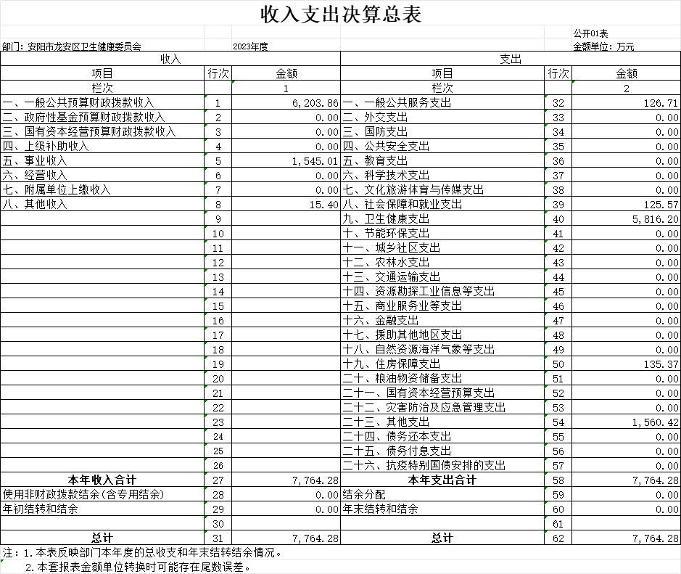

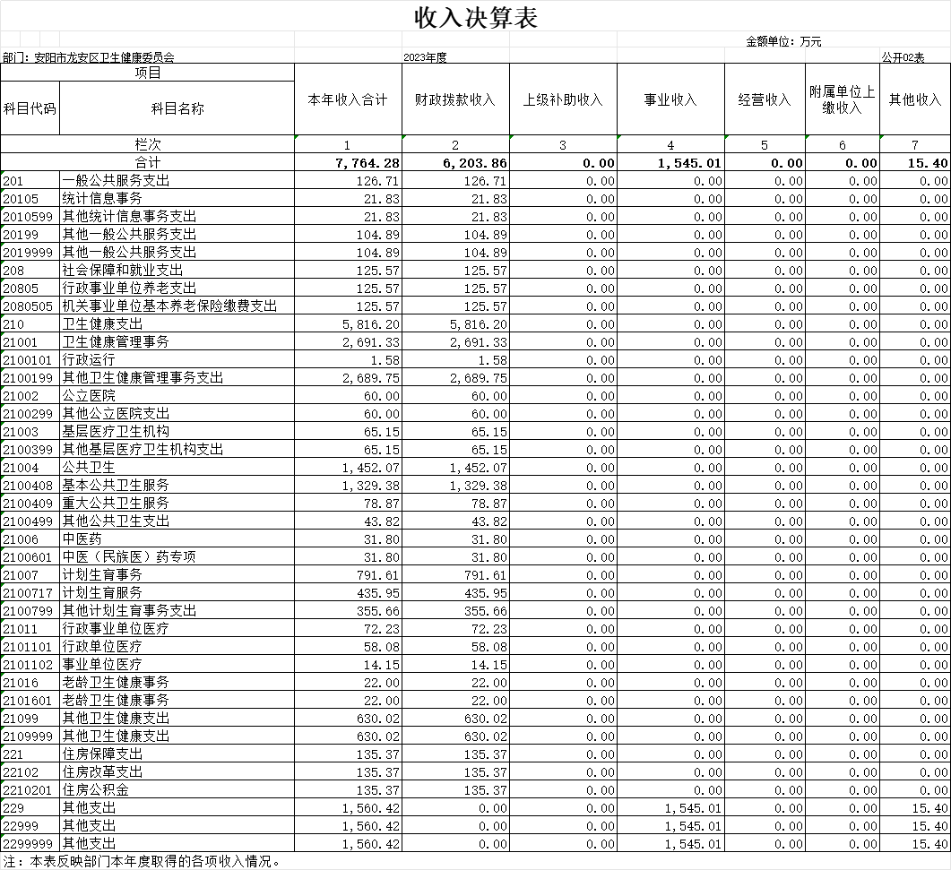

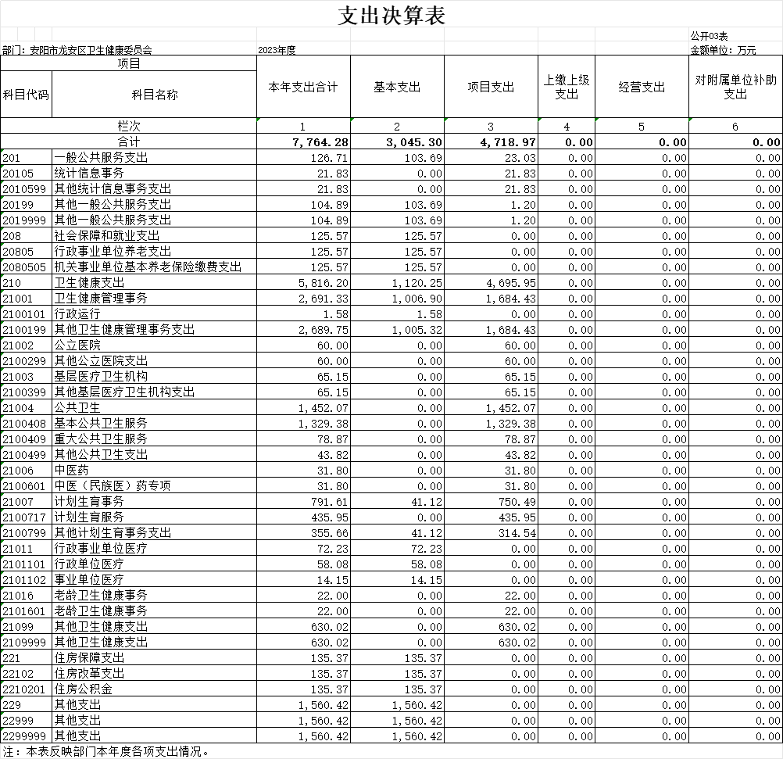
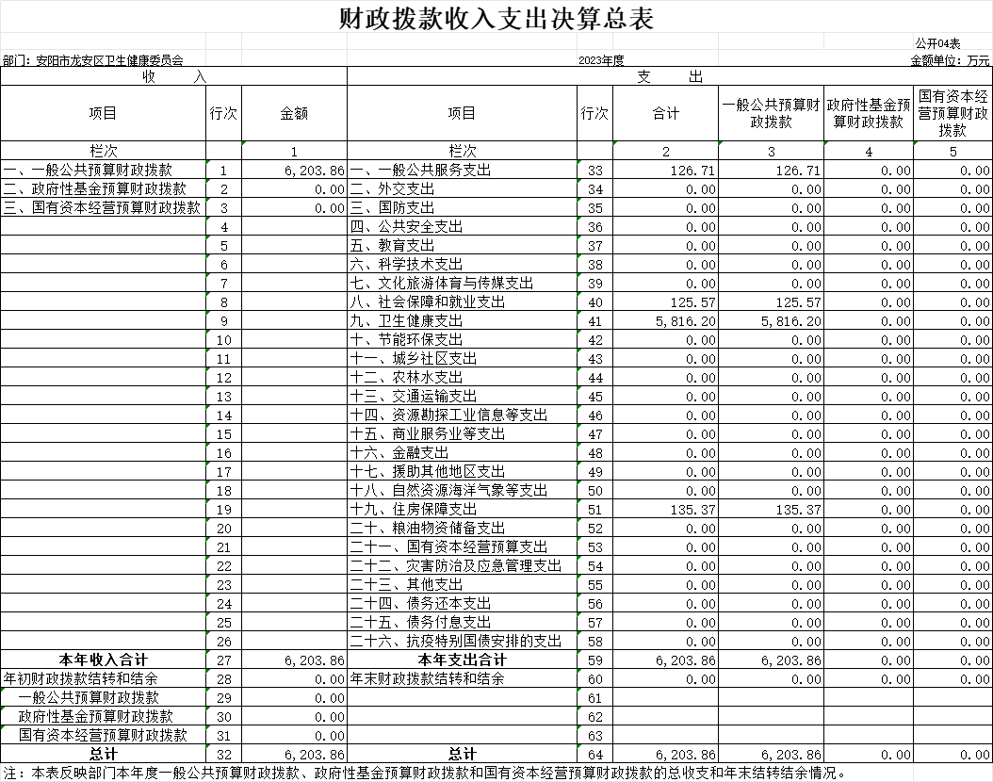

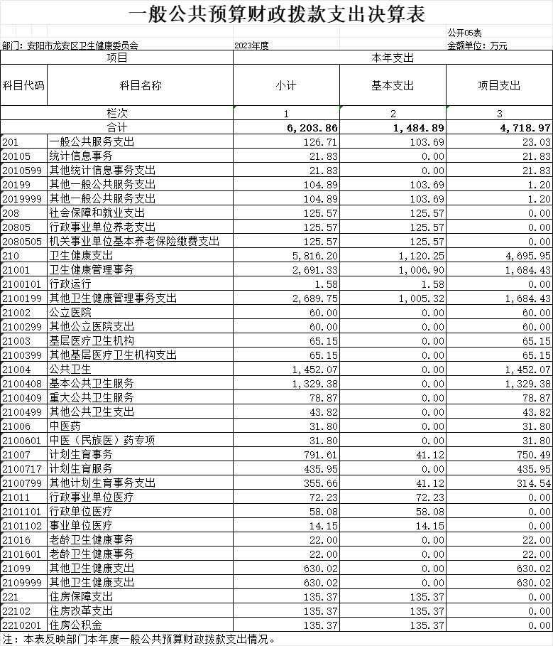

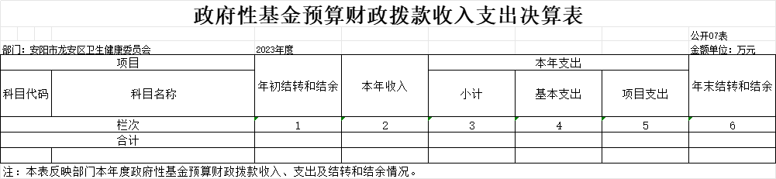

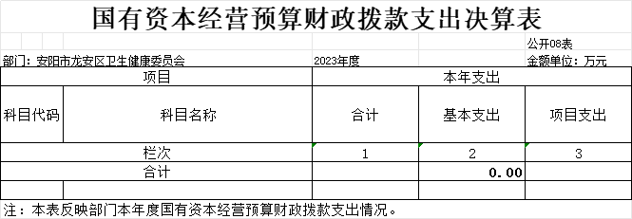

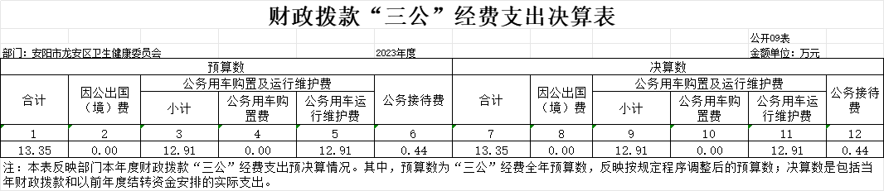

第三部分 2023年度部门决算情况说明

一、收入支出决算总体情况说明
2023年度收、支总计均为7764.28万元。与上年度相比，收、支总计各减少244.59万元，下降3.05%。主要原因是疫情防控结束，资金需求下降，预算经费降低。

二、收入决算情况说明
2023年度收入合计7764.28万元，其中：财政拨款收入6203.86万元，占79.9%；上级补助收入0万元，占0%；事业收入1545.01万元，占19.9%；经营收入0万元，占0%；附属单位上缴收入0万元，占0%；其他收入15.4万元，占0.2%。

三、支出决算情况说明
2023年度支出合计7764.28万元，其中：基本支出3045.3万元，占39.22%；项目支出4718.97万元，占60.78%；上缴上级支出0万元，占0%；经营支出0万元，占0%；对附属单位补助支出0万元，占0%。

四、财政拨款收入支出决算总体情况说明
2023年度财政拨款收、支总计均为6203.86万元。与上年度相比，财政拨款收、支总计各减少1296.19万元，下降17.28%。主要原因是疫情防控工作结束。

五、一般公共预算财政拨款支出决算情况说明
（一）总体情况。
2023年度一般公共预算财政拨款支出6203.86万元，占支出合计的79.9%。与上年度相比，一般公共预算财政拨款支出减少1296.19万元，下降17.28%。主要原因是疫情防控工作结束。
（二）结构情况。
2023年度一般公共预算财政拨款支出6203.86万元，主要用于以下方面：一般公共服务（类）支出6203.86万元，占100%；外交（类）支出0万元，占0%。
（三）具体情况。
2023年度一般公共预算财政拨款支出年初预算为10376.98万元，支出决算为6203.86万元，完成年初预算的59.78%。其中：
1．一般公共服务支出（类）统计信息事务（款）其他统计信息事务支出（项）。年初预算为30.4万元，支出决算为21.83万元，完成年初预算的71.81%。决算数与年初预算数存在差异的主要原因是根据实际工作的需要。
2．一般公共服务支出（类）其他一般公共服务支出（款）其他一般公共服务支出（项）。年初预算为0万元，支出决算为104.89万元，超年初预算的100%完成。决算数与年初预算数存在差异的主要原因是当年调整类款项支出。
3．社会保障和就业支出（类）行政事业单位养老支出（款）机关事业单位基本养老保险缴费支出（项）。年初预算为130.23万元，支出决算为125.57万元，完成年初预算的96.42%。决算数与年初预算数存在差异的主要原因是根据实际工作的需要。
4．卫生健康支出（类）卫生健康管理事务（款）其他卫生健康管理事务支出（项）。年初预算为3341.52万元，支出决算为2689.75万元，完成年初预算的80.49%。决算数与年初预算数存在差异的主要原因是当年调整类款项支出。
5．卫生健康支出（类）卫生健康管理事务（款）行政运行（项）。年初预算为399.5万元，支出决算为1.58万元，完成年初预算的0.4%。决算数与年初预算数存在差异的主要原因是当年调整类款项支出。
6．卫生健康支出（类）公立医院（款）其他公立医院支出（项）。年初预算为0万元，支出决算为60万元，超年初预算的100%完成。决算数与年初预算数存在差异的主要原因是上级拨款。
7．卫生健康支出（类）基层医疗卫生机构（款）其他基层医疗卫生机构支出（项）。年初预算为0万元，支出决算为65.15万元，超年初预算的100%完成。决算数与年初预算数存在差异的主要原因是上级拨款。
8．卫生健康支出（类）公共卫生（款）基本公共卫生服务（项）。年初预算为437.5万元，支出决算为1329.38万元，超年初预算的100%完成。决算数与年初预算数存在差异的主要原因是支出含上级拨款。
9．卫生健康支出（类）公共卫生（款）重大公共卫生服务（项）。年初预算为0万元，支出决算为78.87万元，超年初预算的100%完成。决算数与年初预算数存在差异的主要原因是区本级为0，上级拨款。
10．卫生健康支出（类）公共卫生（款）其他公共卫生支出（项）。年初预算为235.58万元，支出决算为43.82万元，完成年初预算的18.6%。决算数与年初预算数存在差异的主要原因是当年调整类款项支出。
11．卫生健康支出（类）中医药（款）中医（民族医）药专项（项）。年初预算为0万元，支出决算为31.8万元，超年初预算的100%完成。决算数与年初预算数存在差异的主要原因是上级拨款。
12．卫生健康支出（类）计划生育事务（款）计划生育服务（项）。年初预算为204.62万元，支出决算为435.95万元，超年初预算的100%完成。决算数与年初预算数存在差异的主要原因是上级拨款，后期预算调整。
13．卫生健康支出（类）计划生育事务（款）其他计划生育事务支出（项）。年初预算为911.35万元，支出决算为355.66万元，完成年初预算的39.03%。决算数与年初预算数存在差异的主要原因是上级拨款，后期预算调整。
14．卫生健康支出（类）行政事业单位医疗（款）行政单位医疗（项）。年初预算为59.44万元，支出决算为58.08万元，完成年初预算的97.71%。决算数与年初预算数存在差异的主要原因是根据实际工作需要。

15．卫生健康支出（类）行政事业单位医疗（款）事业单位医疗（项）。年初预算为0万元，支出决算为14.15万元，超年初预算的100%完成。决算数与年初预算数存在差异的主要原因是在行政单位医疗中做的预算。
16．卫生健康支出（类）老龄卫生健康事务（款）老龄卫生健康事务（项）。年初预算为104.4万元，支出决算为22万元，完成年初预算的21.07%。决算数与年初预算数存在差异的主要原因是经费紧张，根据实际工作需要。
17．卫生健康支出（类）其他卫生健康支出（款）其他卫生健康支出（项）。年初预算为120万元，支出决算为630.02万元，超年初预算的100%完成。决算数与年初预算数存在差异的主要原因是根据实际工作需要，后期预算调整。
18．住房保障支出（类）住房改革支出（款）住房公积金（项）。年初预算为156.96万元，支出决算为135.37万元，完成年初预算的86.24%。决算数与年初预算数存在差异的主要原因是根据实际工作需要。

六、一般公共预算财政拨款基本支出决算情况说明
2023年度一般公共预算财政拨款基本支出1484.89万元。其中：人员经费1324.52万元，主要包括：基本工资、津贴补贴、奖金、伙食补助费、绩效工资、机关事业单位基本养老保险缴费、职业年金缴费、职工基本医疗保险缴费、公务员医疗补助缴费、其他社会保障缴费、住房公积金、医疗费、其他工资福利支出、离休费、退休费、抚恤金、退职（役）费、抚恤金、生活补助、救济费、医疗费补助、助学金、奖励金、其他对个人和家庭的补助支出；公用经费160.37万元，主要包括：办公费、印刷费、咨询费、手续费、水费、电费、邮电费、取暖费、物业管理费、差旅费、因公出国（境）费用、维修（护）费、租赁费、会议费、培训费、公务接待费、专用材料费、被装购置费、专用燃料费、劳务费、委托业务费、工会经费、福利费、公务用车运行维护费、其他交通费用、税金及附加费用、其他商品和服务支出、国内债务付息、办公设备购置、专用设备购置、信息网络及软件购置更新、公务用车购置、其他交通工具购置、文物和陈列品购置、无形资产购置、其他资本性支出。

七、政府性基金预算财政拨款支出决算情况说明
2023年度政府性基金预算财政拨款支出年初预算为0万元，支出决算为0万元，完成年初预算的0%。
八、国有资本经营预算财政拨款支出决算情况说明
2023年度国有资本经营预算财政拨款支出年初预算为0万元，支出决算为0万元，完成年初预算的0%。

九、财政拨款“三公”经费支出决算情况说明

（一）“三公”经费财政拨款支出决算总体情况说明。
2023年度“三公”经费财政拨款支出预算为14.8万元，支出决算为13.35万元，完成预算的90.2%。

（二）“三公”经费财政拨款支出决算具体情况说明。
2023年度“三公”经费财政拨款支出决算中，因公出国（境）费支出决算0万元，完成预算的0%，占0%；公务用车购置及运行费支出决算12.91万元，超年初预算的100%完成；公务接待费支出决算0.44万元，完成预算的12.94%。具体情况如下：
- 因公出国（境）费。年初预算为0万元，支出决算为0万元，完成年初预算的0%。
- 公务用车购置及运行费。年初预算为11.4万元，支出决算为12.91万元，超年初预算的100%完成。决算数与年初预算数存在差异的主要原因是因疫情防控工作原因，购置救护车。
公务用车购置支出为0万元。
公务用车运行支出12.91万元。
3.公务接待费年初预算为3.4万元，支出决算为0.44万元，完成年初预算的12.94%。决算数与年初预算数存在差异的主要原因是厉行节约，节能减排。其中：
外宾接待支出0万元。
其他国内公务接待支出0.44万元。2022年公务接待18次，累计147人次，主要用于上级检查公务餐及业务科室督导误餐费。

十、机关运行经费支出情况说明

2023年度机关运行经费初预算为399.5万元，支出决算为160.37万元，完成年初预算的40.14%。下降33.36%，主要原因是厉行节约，节能减排。

十一、政府采购支出情况说明
2023年度政府采购支出总额1.53万元，其中：政府采购货物支出1.53万元、政府采购工程支出0万元、政府采购服务支出0万元。授予中小企业合同金额0万元，占政府采购支出总额的0%，其中：授予小微企业合同金额0万元，占授予中小企业合同金额的0%。

十二、国有资产占用情况说明
2023年期末，我单位共有车辆7辆，其中：省级领导干部用车0辆、主要领导干部用车0辆、机要通信用车0辆、应急保障车0辆、执法执勤用车0辆、特种专业技术用车0辆、离退休干部用车0辆、其他用车7辆；单位价值100万元（含）以上设备0台（套）。

十三、预算绩效情况说明

（一）绩效管理工作开展情况。
2023年区卫健委共33个项目，其中本级30各项目，二级机构3个项目。部门全年预算9887.95万元，全年执行数为2647.84万元，执行率26.78%。主要用于以下方面：基本公共卫生服务437.5万元，占4.42%；卫生应急（疫情防控）1964.78万元，占19.87 %；预算执行情况总体较差，存在主要原因为财政资金紧张，项目资金拨放不及时。

（二）部门整体绩效自评结果。

我部门2023年度整体支出预算总额20998.96万元，决算总额7941.36万元，部门绩效自评得分91.56分。

（三）项目绩效自评结果。
2023年区卫健委共33个项目，其中本级30各项目，二级机构3个项目。部门全年预算9887.95万元，全年执行数为2647.84万元，执行率26.78%。分别是：
1. 2020年-2022年区居民消化道肿瘤及心脑血管高危人群免费筛查项目，项目全年预算数273.21万元，执行数0元。
2.2022年结转资金项目，项目全年预算数338.05万元，执行数338.05万元。
3.2023年AK替代设备购置经费项目，项目全年预算数21.83万元，执行数21.83万元。
4. 2023年工作经费项目，项目全年预算数34.42万元，执行数34.42万元。
5. 2023年黑热病防治经费项目，项目全年预算数16万元，执行数16万元。
6. 2023年卫健系统工作经费项目，项目全年预算数32.03万元，执行数7.01万元。
7. 安阳市龙安区政府购买居家养老服务项目，项目全年预算数134.4万元，执行数22万元。
8. 产前筛查、新生儿筛查项目，项目全年预算数55.67万元，执行数24.2万元。
9. 村级管理员经费项目，项目全年预算数61.45万元，执行数61.45万元，
10. 村、社区管理员报酬项目，项目全年预算数243.97万元，执行数101.24万元。
11. 工作经费（马家乡卫生院）项目，项目全年预算数1.2万元，执行数1.2万元。
12. 国家独生子女父母奖励费、失独慰问金、失独救济金、计划生育家庭四项奖励救助项目，项目全年预算数250.65万元，执行数4.71万元。
13. 国家计划生育家庭特别扶助、农村计划生育家庭奖励扶助项目，项目全年预算数145.79万元，执行数0万元。
14. 河南省城镇独生子女父母奖励扶助、生育关怀抚慰金项目，项目全年预算数469.01万元，执行数0万元。
15. 基本公卫经费（包括基本公卫工作经费）项目，项目全年预算数437.5万元，执行数437.5万元。
16.基本药物补助项目，项目全年预算数35.21万元，执行数35.21万元。
17. 老年乡医、联合诊所人员生活补贴项目，项目全年预算数344.52万元，执行数140.81万元。
18. 慢性病综合防控示范区建设项目，项目全年预算数60万元，执行数60万元。
19. 免费婚前保健检查项目，项目全年预算数4.82万元，执行数4.6万元。
20. 农村计划生育家庭奖励扶助项目，项目全年预算数16万元，执行数0万元。
21. 省级妇女病“两癌”筛查，市级妇女病“两癌”筛查，新生耳聋基因筛查项目，项目全年预算数236.75万元，执行0.96万元。
22. 收回上级卫生城市补助专项资金项目，项目全年预算数210万元，执行数0万元。
23. 收回上级卫生体系、重大传染病等专项资金项目，项目全年预算数67.74万元，执行数68.74万元。
24.水质检测项目，项目全年预算数104.69万元，执行数59.36万元。
25. 卫生应急（疫情防控）项目，项目全年预算数1964.78万元，执行数1003.37万元。
26. 严重精神障碍患者有奖监护项目，项目全年预算数39.64万元，执行数19.64万元。
27.疫情防控项目，项目全年预算数4000万元，执行0万元。
28.预防性体检项目，项目全年预算数54.74万元，执行数38.4万元。
29. 政府专项债券咨询服务项目，项目全年预算数15万元，执行数14万元。
30. 村卫生室补助项目，项目全年预算数90万元，执行数90万元。
31.卫生应急1项目，项目全年预算数35.22万元，执行数24.48万元。
32.农村饮用水源水质监测项目，项目全年预算数75,万元，执行数0元。
33.预防性体检1项目，项目全年预算数18.66万元，执行数18.66万元。

十四、其他需要说明的重要情况
本单位无其他说明

第四部分 名词解释

一、财政拨款收入：单位从同级政府财政部门取得的财政预算资金。
二、事业收入：事业单位开展专业业务活动及其辅助活动取得的收入。
三、上级补助收入：事业单位从主管部门和上级单位取得的非财政补助收入。
四、附属单位上缴收入：事业单位取得附属独立核算单位根据有关规定上缴的收入。
五、经营收入：事业单位在专业业务活动及其辅助活动之外开展非独立核算经营活动取得的收入。
六、其他收入：单位取得的除“财政拨款收入”、“事业收入”、“上级补助收入”、“附属单位上缴收入”、“经营收入”以外的各项收入。
七、使用非财政拨款结余：指事业单位使用以前年度积累的非财政拨款结余弥补当年收支差额的金额。
八、年初结转和结余：指单位以前年度尚未完成、结转到本年仍按原规定用途继续使用的资金，或项目已完成等产生的结余资金。
九、基本支出：为保障机构正常运转、完成日常工作任务而发生的人员支出和公用支出。
十、项目支出：基本支出之外为完成特定行政任务和事业发展目标所发生的支出。
十一、经营支出：指事业单位在专业业务活动及其辅助活动之外开展非独立核算经营活动发生的支出。
十二、工资福利支出：单位支付给在职职工和编制外长期聘用人员的各类劳动报酬，以及为上述人员缴纳的各项社会保险费等。
十三、商品和服务支出：单位购买商品和服务的支出。
十四、对个人和家庭的补助支出：单位用于对个人和家庭的补助支出。
十五、结余分配：指事业单位按照会计制度规定缴纳的所得税、提取的专用结余以及转入非财政拨款结余的金额等。
十六、年末结转和结余：指单位按有关规定结转到下年或以后年度继续使用的资金，或项目已完成等产生的结余资金。
十七、“三公”经费：纳入同级财政预决算管理“三公”经费，指单位使用财政拨款安排的因公出国（境）费、公务用车购置及运行费和公务接待费。其中，因公出国（境）费反映单位公务出国（境）的国际旅费、国外城市间交通费、住宿费、伙食费、培训费、公杂费等支出；公务用车购置及运行费反映反映单位公务用车车辆购置支出（含车辆购置税）及租用费、燃料费、维修费、过路过桥费、保险费、安全奖励费用等支出；公务接待费反映单位按规定开支的各类公务接待（含外宾接待）支出。
十八、机关运行经费：为保障行政单位（含参照公务员法管理的事业单位）运行用于购买货物和服务的各项资金，包括办公及印刷费、邮电费、差旅费、会议费、福利费、日常维修费、专用材料及一般设备购置费、办公用房水电费、办公用房取暖费、办公用房物业管理费、公务用车运行维护费以及其他费用。

